III Открытый международный конкурс междисциплинарных исследовательских проектов школьников «Древо жизни»

Письмо, опаленное войной
(Исследовательская работа)

Выполнила Якимова Арина Ивановна
Ученица 5класса МКОУ ООШ с. Октябрь
Подосиновского района Кировской области,
воспитанница МКУ ДО ДДТ «Ровесник» пгт Подосиновец
Руководитель педагог МКУ ДО ДДТ «Ровесник»:
Дубовская Серафима Степановна

с.Октябрь
2021

Содержание
Введение…………………………………………………………….. …3
Гл.1 Фронтовое письмо……………………………………………….4
Глава 2.Письмо Суслонова Павла Петровича……………………… 6
Глава 3.Рассказ сестры о брате……………………………………….8
Глава4.Боевой путь Суслонова Павла Петровича………………… .9
Заключение…………………………………………………………… 11
Литература…………………………………………………………… 12
Приложения…………………………………………………………..13
Иллюстрации………………………………………………………… 25

Условные обозначения:
Прил.№ -Приложение№
Илл. Иллюстрация
[1]-список литературы

Введение
В этом году наша страна будет отмечать 76лет Победы в Великой Отечественной войне. У нас не осталось ни одного ветерана войны, но в школьном музее есть много материалов, экспонатов рассказывающих о наших земляках. Среди экспонатов есть фронтовые письма, а одно из них мне очень дорого – это письмо брата моей прабабушки. Свою работу я назвала «Письмо, опаленное войной»
Цель работы: на основе фронтового письма узнать о судьбе его автора, восстановить события жизни и гибели.
Задачи:1.Анализ фронтового письма.
2.Поиск информации о личности Суслонова Павла Петровича за период с июня 1941по 18февраля 1944года.
Предмет исследования: фронтовое письмо.
Гипотеза: я считаю, что фронтовое письмо является историческим документом и помогает нам взглянуть на исторические события, понять чувства и переживания.
Методы: теоретический: изучение литературы и интернет источников.
Практический: анкетирование, анализ письма, беседа с моей прабабушкой Быковой А.П., сайтами: «Подвиг народа», »Память народа»

Глава1.Фронтовое письмо.
Особый первоисточник летописи Великой Отечественной войны- фронтовые письма. Пожелтевшие от времени треугольники, открытки со штемпелем почтовой почты…В пропахших порохом строках –дыхание войны, грубость суровых окопных будней, нежность солдатского сердца, вера в Победу.
Я провела опрос среди учащихся, учителей и работников нашей школы на тему, что они знают о фронтовых письмах. (приложенин №.3)
Вывод:
Из 18 человек-72% считают письма документами, но многие ребята фронтовое письмо не считают документом.
Памятником истории считают 61%
У 4 человек есть письма с фронта 22%
Нужно ли писать письма боле половины опрошенных считают, что надо.
На 1 анкете пояснено:»Да, я всегда радуюсь, когда мне приходит письмо или открытка», но есть такие ответы, что в наш век телефонов письма не нужны.
В школьном музее есть …письма с фронта, на нескольких фотографиях есть небольшие записи, комментирующие военные события. Когда я буду выступать со своей работой перед ребятами, думаю, сумею доказать, что фронтовые письма являются документами и памятниками истории.
Как появилось фронтовое письмо? На этот вопрос я сумела найти ответ в интернете.
Вся переписка на фронт и в тыл была сразу же с начала войны бесплатной. Для фронтовой корреспонденции выпускались: открытки, секретки, представляющие собой разлинованный лист бумаги, который сгибался пополам и склеивался по краю, противоположному сгибу. Оборотная сторона была адресной и имела иллюстрации и текст патриотического сюжета, почтовые карточки, письма в конвертах (они были официальными или в них были похоронки), самые распространенные письма-треугольники. [1]
«Каждый солдат слал домой военное письмо треугольником. Как сложить его знал даже новичок в военном деле. Для этого прямоугольный лист бумаги по диагонали складывался справа налево, а потом пополам – слева направо. Поскольку листы были прямоугольными, внизу всегда оставалась узкая полоска. Она служила своеобразным клапаном, который заправлялся внутрь треугольника с предварительно загнутыми углами. Письма не заклеивались и не требовали марок. На лицевой стороне писали адреса, а тыльную оставляли чистой. Все остальное пространство листа исписывали мелким почерком, чтобы как можно больше информации о себе сообщить близким, ведь письма ходили нечасто. «Проверенно цензурой» Поскольку время было военное, то письма могли попадать в руки к врагу. Чтобы вместе с ними не раскрывать тайны, цензура проверяла военные письма-треугольники. Тут как раз и становится понятно, почему они не заклеивались, а просто заворачивались особым способом. Так цензуре было легче их читать, чтобы не повредить бумагу, а вместе с ней и ценную для родных информацию» .[1]

Глава 2.Письмо Суслонова Павла Петровича
В школьном музее хранится письмо Суслонова Павла Петровича, его передала моя прабабушка Быкова Антонина Петровна. Это письмо написано 07мая 1942года в д.Долматово. Ему почти 78лет. Обычный тетрадный листок, пожелтевший, порвавшийся на сгибах то ли от времени, толи оттого, что часто держали в руках, вчитывались в написанные родной рукой те, кому оно адресовано. (прил.№1; 12)
« Добрый вечер или день. Здравствуйте, дорогие родные Папаша Петр Егорович, Мамаша Аграфена Федоровна, сестра Тонька. Низко кланяется ваш сын Павел Петрович» . Незамысловатые строчки, в которых чувствуется уважение и любовь к отцу, матери и сестре.
«Я теперь спешу вам дать ответ на ваше письмо которое вами писано 1 мая, а Получил 7 мая вечером за это письмо много раз благодарю что описано все что надо. Что от Андр.Андр. и Вас.Андр. пришли похородные.»
Павел Петрович искренне благодарит родителей за письмо, что дали ответ на все интересующие его вопросы, видимо заданные им в предыдущем письме. Узнает о гибели своих соседей. По мемориальным плитам на памятнике в с.Октябрь я узнала, что Суслонов Андрей Андреевич и Чебыкин Василий Андреевич погибли в 1942году, было им 37-38лет.
Далее он сообщает, что лежит в госпитале, но идет на поправку и скоро его наверно выпишут. Его радуют вести о хозяйстве в доме: достаточно хлеба, (видимо должно хватить на посевную)»стельная телка и коза потелилась», значит младшей сестре будет молоко. И опять обращается к родителям, чтобы о нем не беспокоились. «Я пока живу очень хорошо питание хорошое табаку мне дают на каждый день по 15 грамм его я неискуриваю всего у меня много его».
.» Но дорогой Папаша как нибуть живите помоленьку. Тоньку шипко не ругайте и за ставляйте учится получше и работать не застовляйте так вот что небуть с мамай дома.» При чтении этих строк, мне показалось, будто это обо мне беспокоятся, а ведь прабабушке в то время было меньше лет, чем мне.
И снова забота, и сыновья любовь о своих родных:
«Но Только папа храните своё здоровье . Теперь вы с мамой обоим можете справить сапоги если есть деньги. Дорогие родные может
придётся побывать и дома если буду живой хорошо бы я застал и вас живых.»
В его письме звучит вера в победу, что он, как и тысячи советских солдат будет сражаться с непрошенным врагом:
«Но дорогой папаша и мамаша как нибуд трудитеся работайте старайтесь а мы будем стараться что бы вочто не стало а разгромить фашиских акупантов в этом году. будет победа за нами.»
Из письма я узнаю, что он получает письма из дома и сразу же пишет ответ
.»Я только напишу письмо отправлю вдруг. И от вас получил вот опять 2 отправил третьева дня сегодня опять пишу.»
Далее мой прапрадед отвечает на вопрос родителей из предыдущего письма:
«На ответ на насчет Вани Васькина я вам опишу. Я тоже лежал в Боровичав одни сутки но у меня раздроблена кость а у него раненье было все в мягкое место. Но он наверно что отправлен на фронт …»
С помощью интернета, я узнала, что Боровичи госпиталь в Горьковской области. Его прозвали- «подлинный город-госпиталь».Во время войны там было 22госпиталя. А из следующих строчек письма, я узнала, когда был ранен Павел Петрович и, что на передовую попал вместе со своим земляком.
«…и еще мама ты знаешь Санка из Федоровской он был тоже ранен первого дня в голову а я ранен на 8день как вступили на передовую. Но он не знаю где.»
Заканчивает он свое письмо следующими словами:
« Ну пока досвидания. Остаюсь почти жив и здоров того и вам желаю. До свидания жму правую руку.С приветом П.Суслонов»
Когда я читала это письмо, я как – будто оказалась в том далеком времени, но нет, это весточка из грозного1942года, я читаю письмо воина в свою семью. Тяжело и трудно было его семье, как и всем жителям деревни. Но они ждали писем, радовались хорошим вестям, смеялись и плакали. Эти письма помогали им жить, переносить все тягости.

Примечание: орфография и пунктуация сохранены автора письма
Глава 3.Рассказ сестры о брате
Я попросила рассказать свою прабабушку о брате. (Прил.№2)
Из воспоминаний моей прабабушки Быковой (Суслоновой) Антонины Петровны: »В 1941 году моего брата Павла Петровича призвали в армию. Ему надо было съездить в Подосиновец в военкомат ,а родители уехали в Пинюг, что бы там его встретить и проводить на поезд. Из Подосиновца он заехал в деревню, дома я была одна .Лежу на печи и плачу, было мне тогда 7 лет . Пришли девушки из деревни, собрали на стол, проводили в дорогу. Какое-то время он был в Слободском, родители ездили в Слободской, возили сухари. Письма ходили, треугольником: всё в них обо мне заботился,»Тоньку не ругайте!»хранили письма дома, но когда переезжали в Октябрь из деревни, их забыли взять, только одно из госпиталя. В 1943 году пришло извещение о гибели и еще две похоронки были. Где погиб, узнали тогда, когда вышла «Книга Памяти».Тогда я и написала письмо в Эстонию и мне пришел ответ. А до этого учительница Долматовской начальной школы Елена Григорьевна писала письма узнать где похоронен Павел , но ответа не было. Фаина ….живущая в Эстонии нашла могилу моего брата и послала мне фотографию. Она каждый год 9 мая возлагает цветы на его могилу, а мне послала земельку с его могилы. Я её высыпала на могилу матери.
Мой брат играл на гармошке , первая была с колокольчиками. Затем брат стал просить новую гармонь , играл он хорошо. Кто играть его научил не знаю, но матери отец Петр Егорович ремонтировал гармони ,но играть не умел. Пойдут на сенокос, брат гармошку с собой брал, вечером слышим играет, значит идут с сенокоса. Рано начал работать в колхозе «Заря». Работал парнишкой плугарем, трактористом была девушка. Придет к нам: «Пора будить!» На фронте сержантом был. Жаль его. Когда открылась церковь в с.Октябрь, его отпели. Когда у внучки родился сын, предложила назвать Павлом, так появился у нас Павлуша.
Моя жизнь тоже была не легкой. Во время войны из школы приду в колхоз надо , боронили по 15 лошадей. Меня на лошадь посадят , запрягут её: Коров стала доить, воду носили из колодца. Рядом была бондарка , там девушки работали . Увидят , пожалеют меня и донесут воду.»

Глава4.Боевой путь Суслонова Павла Петровича
Мне захотелось узнать о боевом пути моего прапрадеда. С помощью сайта «Подвиг народа», я узнала, что Суслонов Павел Петрович был призван в армию еще до начала Великой Отечественной , в Красной армии с 7июня 1941года. С начала войны служит в 320 стрелковом полку 11 стрелковой дивизии. (прил.№4) Из наградного листа (прил. №5) я узнала, что он член ВЛКСМ сражается на Волховскм фронте. О его подвиге написано так:
» Сержант Суслонов Павел Петрович смелый, опытный, энергичный разведчик. Действуя в тылу противника, он проявил мужество, стойкость, находчивость.
В январе 1942 года в районе Мясного- Бора с группой разведчиков Суслонов проник в тыл врага и вел там наблюдение с целью установить расположение и силы частей противника. Несколько раз, товарищ Суслонов умело маскируясь, подползал к немецким часовым и снял трех часовых. С группой бойцов сержант Суслонов привел пять пленных, в том числе одного офицера давших очень ценные сведения, использованные нашим командованием.
В октябре 1942 года и в феврале 1943года в районе Синявино товарищ Суслонов, действуя вместе со снайперами и убил двух немцев. Сейчас товарищ Суслонов много и упорно занимается, совершенствует свои знания и навыки, необходимые для разведчиков. Он является отличником боевой и политической подготовки.» (Медаль «За отвагу»)
На сайте Память»есть еще данные: «Сержант,служил в воинской части 320 сп 11 сд ( 320 сп, 11 сд, 2 Уд.А ЛФ, 2 Уд.А, ЛФ )

Итак, он сражался во 2-ой ударной армии СССР на Ленинградском фронте, в районе Мясного Бора, это место прозвали Долиной смерти. » В конце 1941 года, в ходе войны, советскими солдатами проводилась операция деблокирования Ленинграда. Именно в том месте возле деревни, где находится Долина смерти, Красная армия прорвала фашистскую оборону. Образовавшимся «пробелом» воспользовались солдаты 2-й ударной армии. Они быстро продвигали свои позиции по ней к важному стратегическому объекту — густонаселенной Любани.»[2]
В этом есть и заслуга моего прадеда. Сражаясь за город на Неве, он получает медаль «За оборону Ленинграда»

А 6февраля1944года его награждают «Орденом Славы 3степени»

«Командир отделения сержант Суслонов Павел Петрович ,находясь в развед- группе в количестве 13 человек под командования лейтенанта Зеленина и действуя впереди боевых нарядов со своим отделением на левом фланге 219 сп проникло глубоко в тыл противника. Выйдя с отделением Михалева на просеку южнее Низовица, наткнулись на немецкую засаду. Вступив в рукопашный бой, действуя гранатами и автоматами сержант Суслонов лично уничтожил 6 солдат противника, а седьмого захватил в плен ,который дал ценно – оперативно –тактические данные командованию дивизии.»Прочитала я в наградном листе. ( Прил.6)

Храбро сражаясь, находясь в самом пекле, его не обошли ранения: он был два раза ранен и один раз контужен.(прил.6)
В 1944году 2-я ударная бригада в составе Ленинградского фронта (командующий маршал Говоров Л.А.)участвовала в Нарвской операции. «Замысел советского командования предусматривал ударами с северо-востока через реку Нарву силами 8-ой армии окружить Нарвскую братскую группировку противника, разгромить её и освободить город Нарву» [3]
В ходе этих боев 18февраля 1944года погиб мой прадед. Он был похоронен в районе Большое Алгу-во.(прил 8)
В 2008году на запрос моей прабабушки пришел ответ из Генерального Консульства Российской Федерации в Нарве, Эстонской республики, в котором сообщалось, что в списках советских воинов, погибших в боях за освобождение Северо-востока Эстонии от фашистов, похороненных в братской могиле №2 в пос.Синимяэ, имеется запись о погребении Суслонова Павла Петровича. В 50-х годах прошлого столетия в эту могилу были перезахоронены останки советских солдат из могил, находящихся на территориях предстоящего затопления водохранилищами. (прил.11)(илл.2,3)
Вывод: Я восхищаюсь его мужеством и геройством. Мне жаль ,что он погиб, прожив всего 22года. 9мая я с гордостью пойду с портретом Суслонова Павла Петровича .

Заключение.
Выполнив исследовательскую работу, я сделала следующие выводы:
- фронтовые письма - документы огромной силы, они несут бесценную информацию и можно узнать судьбу солдата(если писем в семье много),найти место, где погиб воин. В пропахших порохом строках -дыхание войны, тяжелые его будни ,нежность солдатского сердца к своим родным, его вера в Победу.
- фронтовые письма - это наша история, наша память для родных.
- фронтовые письма - это напоминание нам, какой ценой досталась Победа.
Я подтвердила свою гипотезу: фронтовое письмо является историческим документом и помогает нам взглянуть на исторические события, понять чувства и переживания.
Со своей работой я выступлю на школьной конференции, она может быть мною дополнена с анализом всех писем, которые есть в школьном музее.

Литература
Интернетисточники:
1. https://fb.ru/article/181466/voennyie-pisma-treugolniki-istoriya
2. https://mirtayn.ru/dolina-smerti-myasnoj-bor-v-novgorodskoj-oblasti/
3. https://ru.wikipedia.org
4. http://podvignaroda.ru/
5. www.obd-memorial.ru
6.http://pamyat-naroda.ru
7.Говорят погибшие герои. Предсмертные письма советских борцов против немецко-фашистских захватчиков (1941- 1945гг) Сост. В.А.Кондратьев, З.Н.Политов. –М: Политиздат,1979.- 272с.

Приложение№1
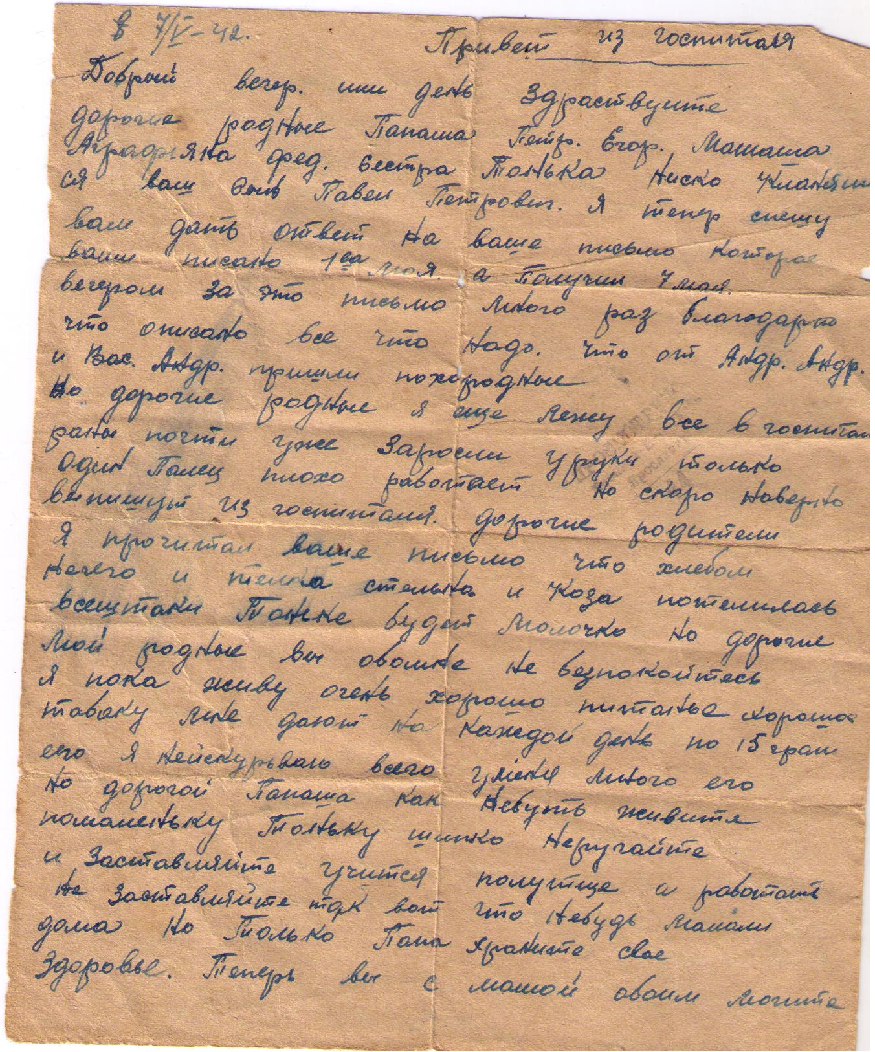

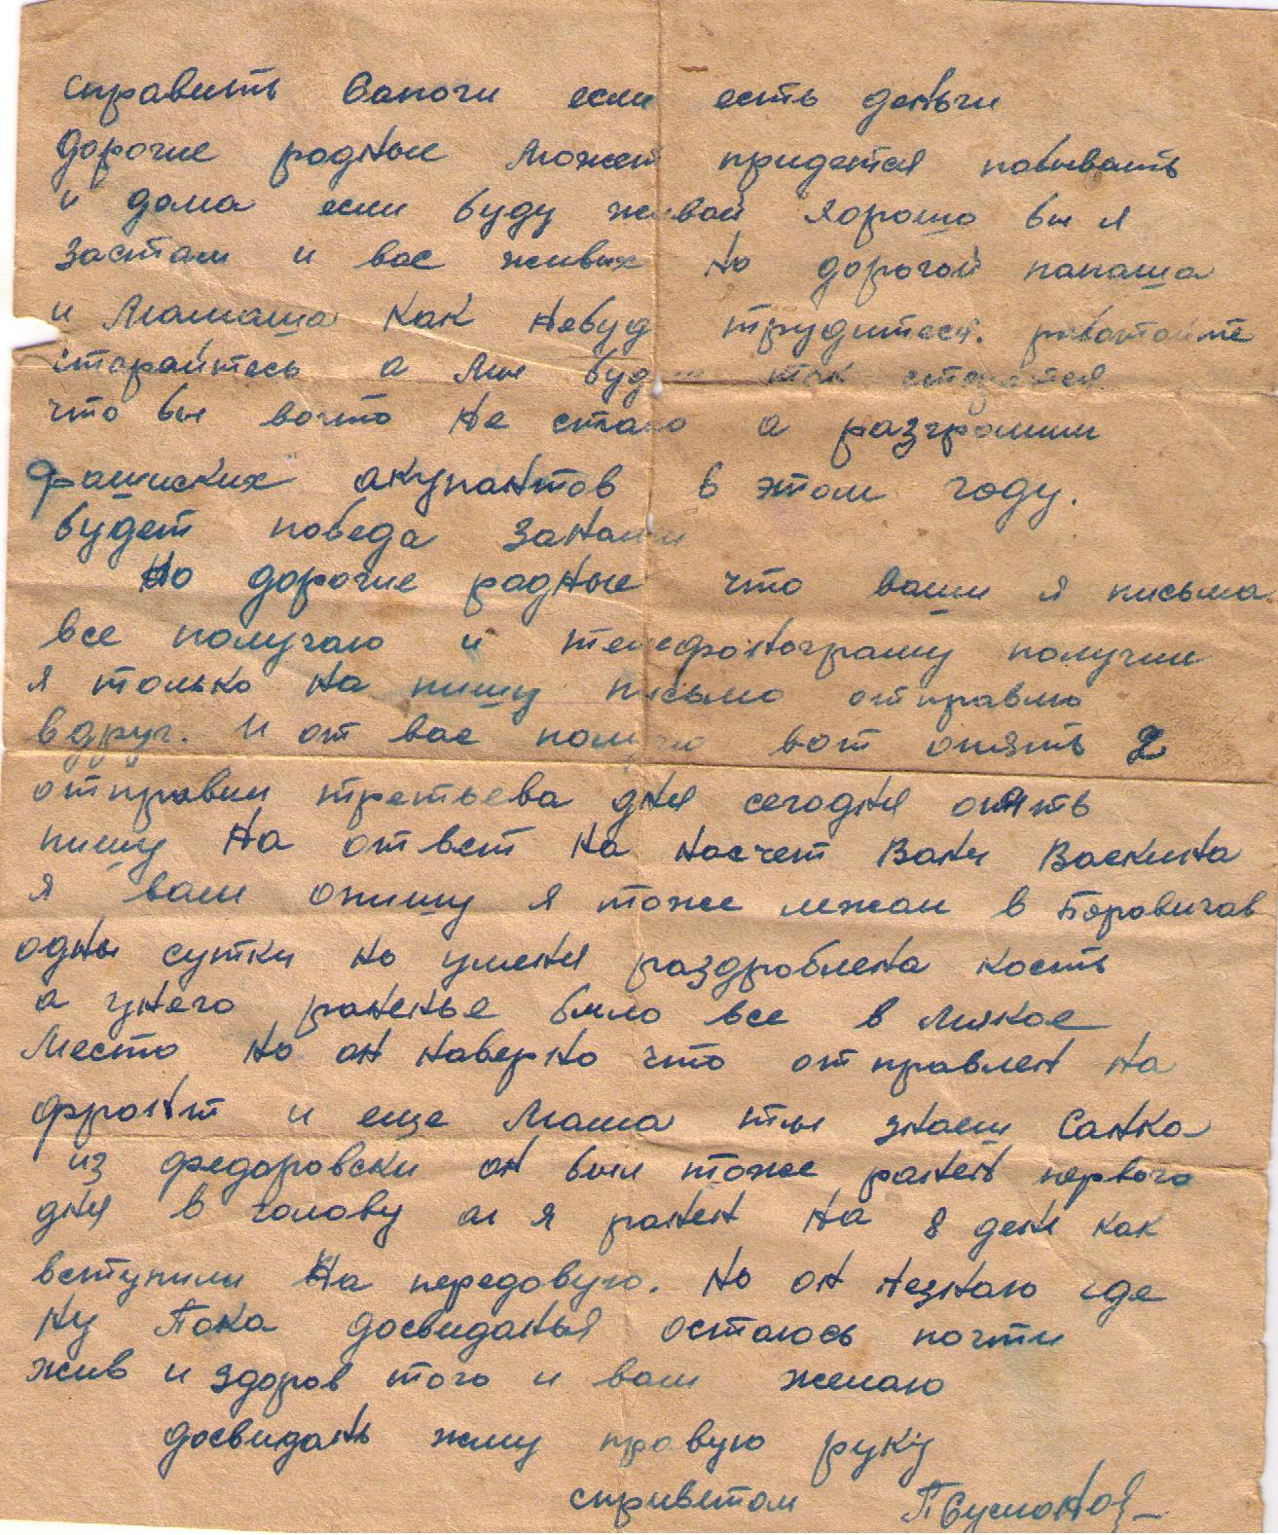

Приложение№2
Из воспоминаний моей прабабушки Быковой (Суслоновой) Антонины Петровны:» В июне 1941 году моего брата Павла Петровича призвали в армию. Ему надо было съездить в Подосиновец в военкомат ,а родители уехали в Пинюг, что бы там его встретить и проводить на поезд. Из Подосиновца он заехал в деревню, дома я была одна .Лежу на печи и плачу, было мне тогда 7 лет . Пришли девушки из деревни, собрали на стол, проводили в дорогу. Какое-то время он был в Слободском, родители ездили в Слободской, возили сухари. Письма ходили, треугольником: всё в них обо мне заботился,»Тоньку не ругайте!»хранили письма дома, но когда переезжали в Октябрь из деревни, их забыли взять, только одно из госпиталя. В 1943 году пришло извещение о гибели и еще две похоронки были. Где погиб, узнали тогда, когда вышла «Книга Памяти».Тогда я и написала письмо в Эстонию и мне пришел ответ. А до этого учительница Долматовской начальной школы Елена Григорьевна писала письма узнать где похоронен Павел , но ответа не было. Фаина ….живущая в Эстонии нашла могилу моего брата и послала мне фотографию. Она каждый год 9 мая возлагает цветы на его могилу, а мне послала земельку с его могилы. Я её высыпала на могилу матери.
Мой брат играл на гармошке , первая была с колокольчиками. Затем брат стал просить новую гармонь , играл он хорошо. Кто играть его научил не знаю, но матери отец Петр Егорович ремонтировал гармони ,но играть не умел. Пойдут на сенокос, он гармошку с собой брал, вечером слышим играет, значит идут с сенокоса. Рано начал работать в колхозе «Заря». Работал парнишкой плугарем, трактористом была девушка. Придет к нам: «пора будить!» На фронте сержантом был. Жаль его. Когда открылась церковь в с.Октябрь, его отпели. Когда у внучки родился сын, предложила назвать Павлом, так появился у нас Павлуша.
Моя жизнь тоже была не легкой. Во время войны из школы приду в колхоз надо , боронили по 15 лошадей. Меня на лошадь посадят , запрягут её: Коров стала доить, воду носили из колодца. Рядом была бондарка , там девушки работали . Увидят , пожалеют меня и донесут воду.
Записала Якимова Арина ученица 5 класса
МКОУ ООШ с.Октябрь 1декабря 2020года со слов прабабушки
Быковой Антонины Петровны 1930г.р.(в девичестве Суслонова), уроженка д.Долматово, проживающая в с.Октябрь
Приложение №3

- Считаете ли Вы письма с фронта документами?
а) да б) нет в) не знаю
13 4 2
- Считаете ли Вы письма с фронта памятниками истории?
а) да б) нет-
15 3
- Читали ли вы солдатские письма в книгах, музее. интернете?
а) да б) нет в) не знаю
11 8 2
- Есть ли у ваших родных письма с фронта?
а) да б) нет в) не знаю
4 7 6
- Нужно ли писать в наше время рукописные письма?
Да 11 нет 6 не знаю 3

Приложение №4
Звание: сержант
в РККА с 07.11.1941 года Место призыва: Подосиновский РВК, Архангельская обл., Подосиновский р-н
Место службы: 320 сп 11 сд
Дата подвига: 01.01.1942-31.01.1942,01.10.1942-31.10.1942,01.02.1943-28.02.1943

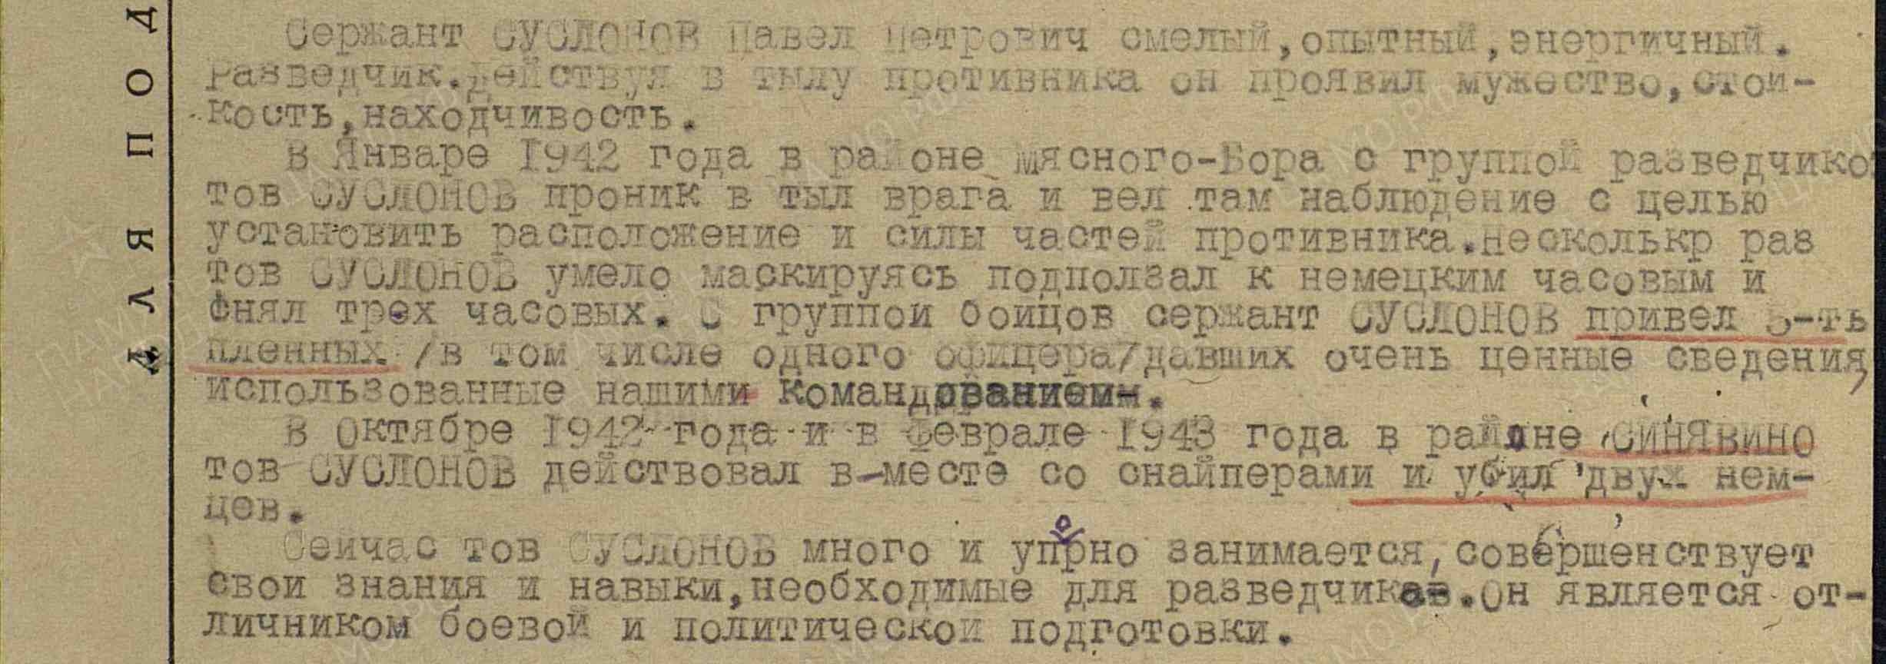

Приложение №5

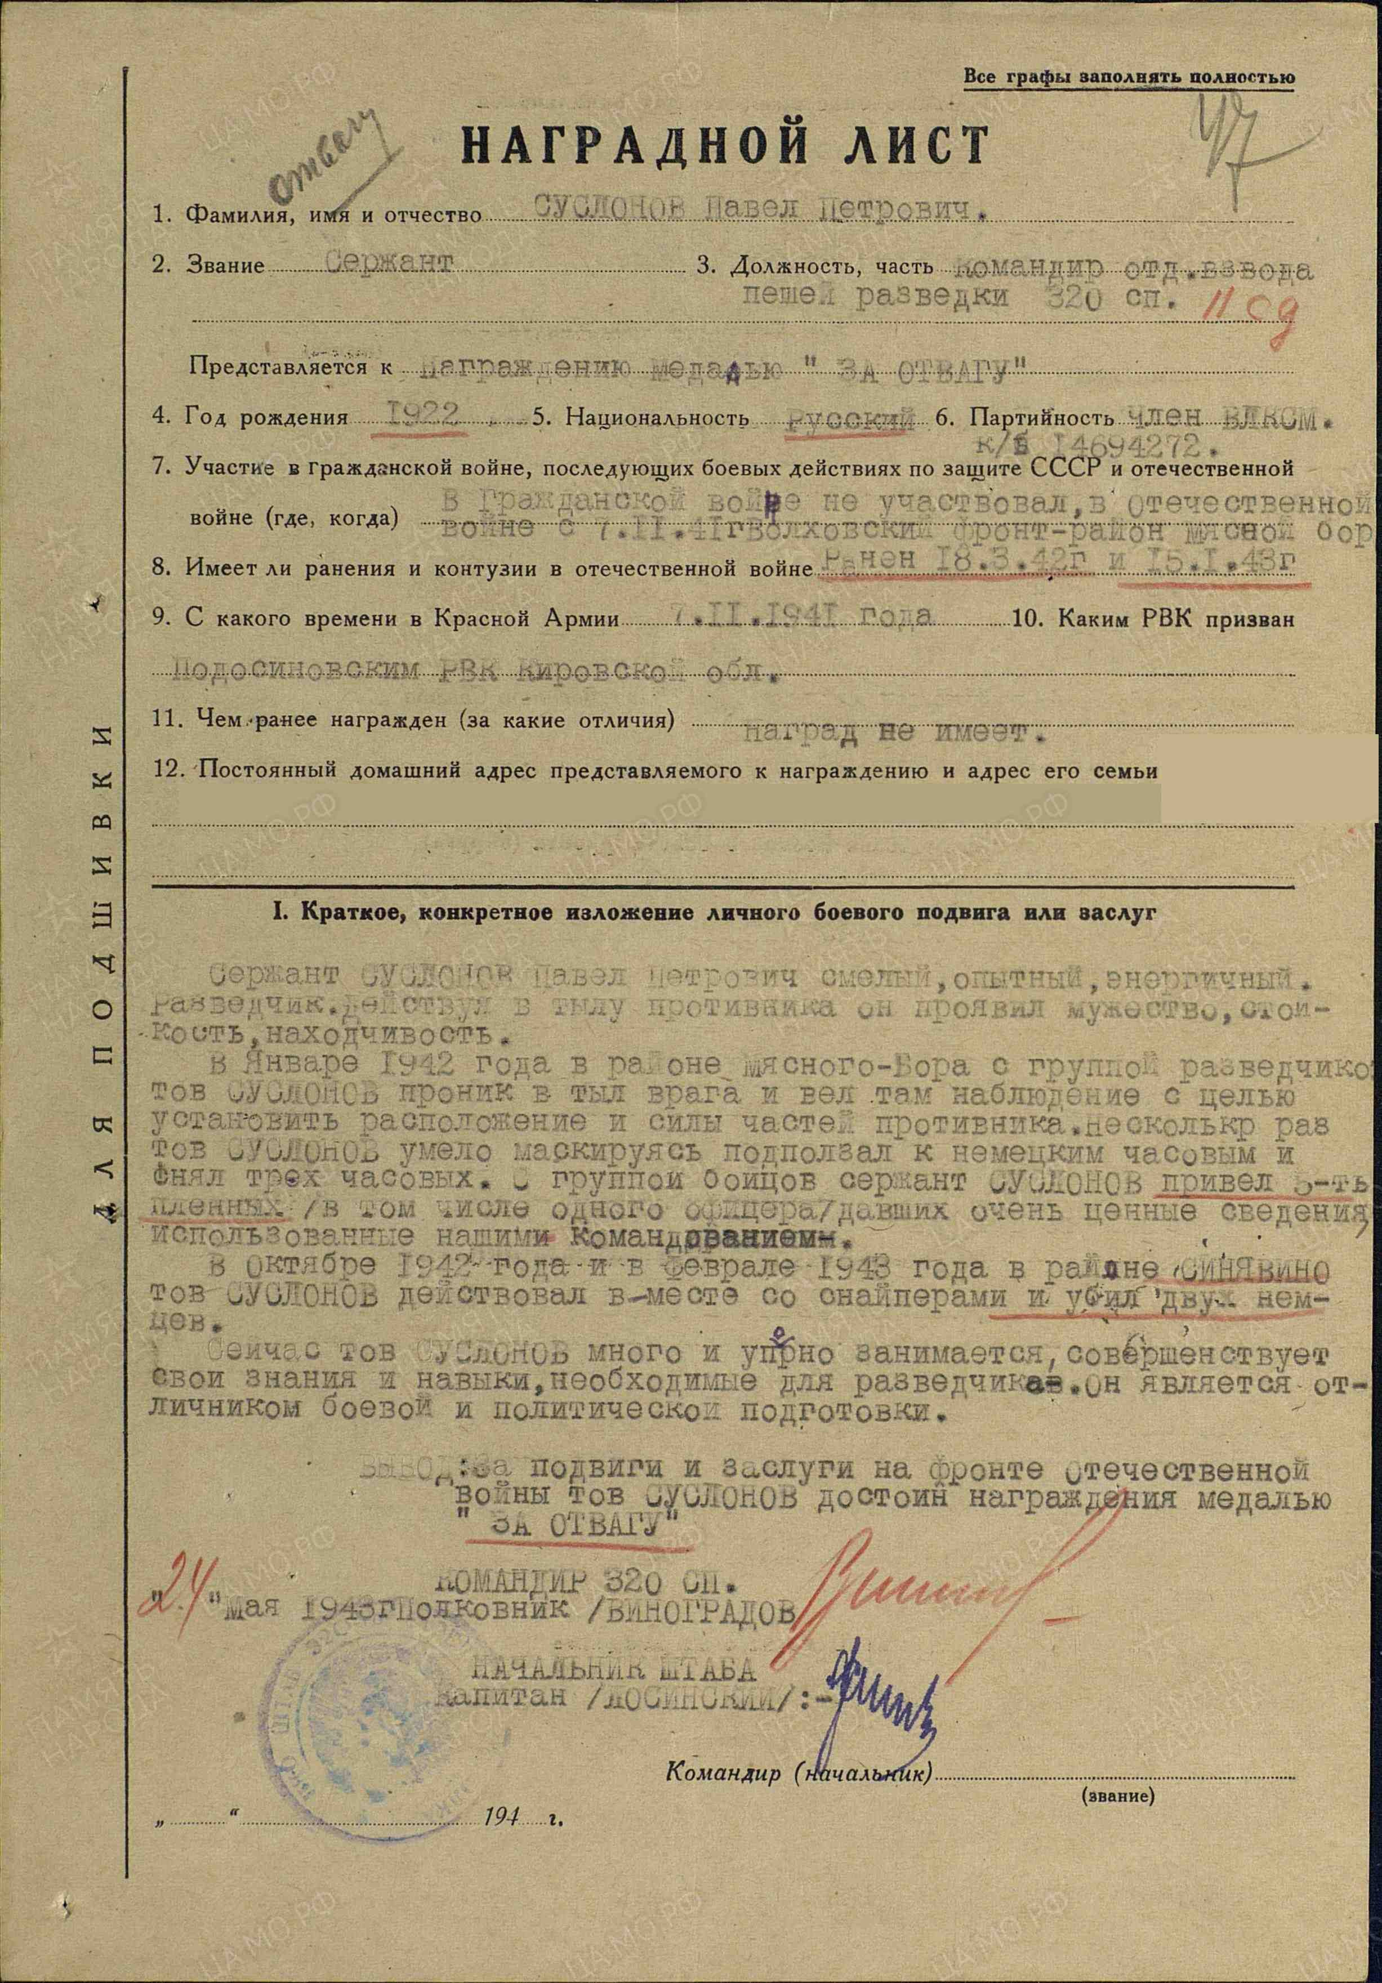
Приложение №6
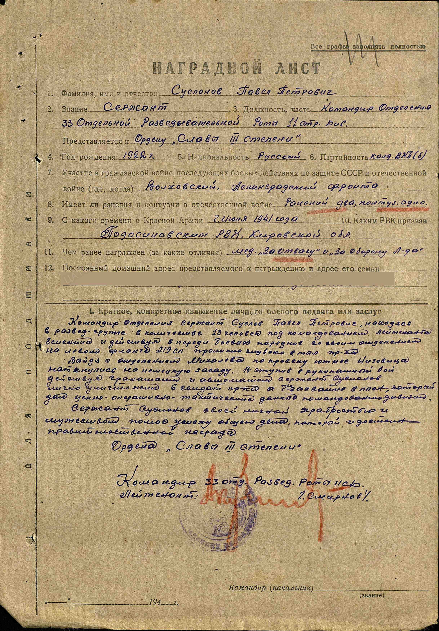

Приложение №7

Суслонов Павел Петрович 1922г.р.

О проекте «Дорога памяти» в Главном Храме Вооруженных сил России
Звание: сержант
в РККА с 07.06.1941 года Место призыва: Подосиновский РВК, Кировская обл., Подосиновский р-н
Место службы: 33 орр 11 сд ЛенФ
Архивные документы о данном награждении
I. Приказ(указ) о награждении и сопроводительные документы к нему
- первая страница приказа или указа
- строка в наградном списке
- наградной лист
II. Учетная картотека
- данные в учетной картотеке
Орден Славы III степени
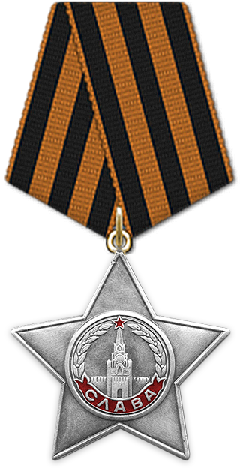 http://podvignaroda.ru/
Приложение №8
Суслонов
Павел Петрович

сержант
АВИТЬ ФОТОГРАФИЮ ГЕРОЯ
Дата рождения

__.__.1922
Место рождения

Кировская обл., Подосиновский р-н, д. Долматово
Дата и место призыва

Подосиновский РВК, Кировская обл., Подосиновский р-н
Последнее место службы

11 сд ( 11 сд )
Дата выбытия

18.02.1944
Причина выбытия

убит
Первичное место захоронения

Эстонская ССР, в районе Большое Алгу-во
Источник информации

ЦАМО
Номер фонда ист. информации

58
Номер описи ист. информации

18002
Номер дела ист. Информации 284

Приложение №9

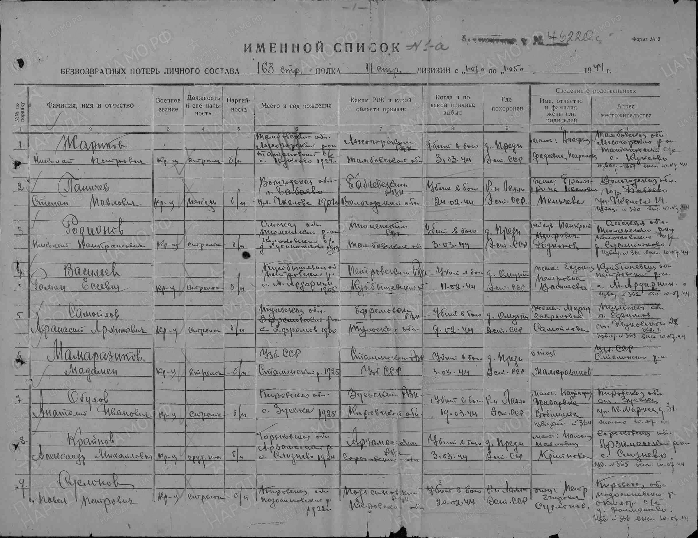

Сайт «Память народа» https://pamyat-naroda.ru/heroes/memorial-

Приложение №10
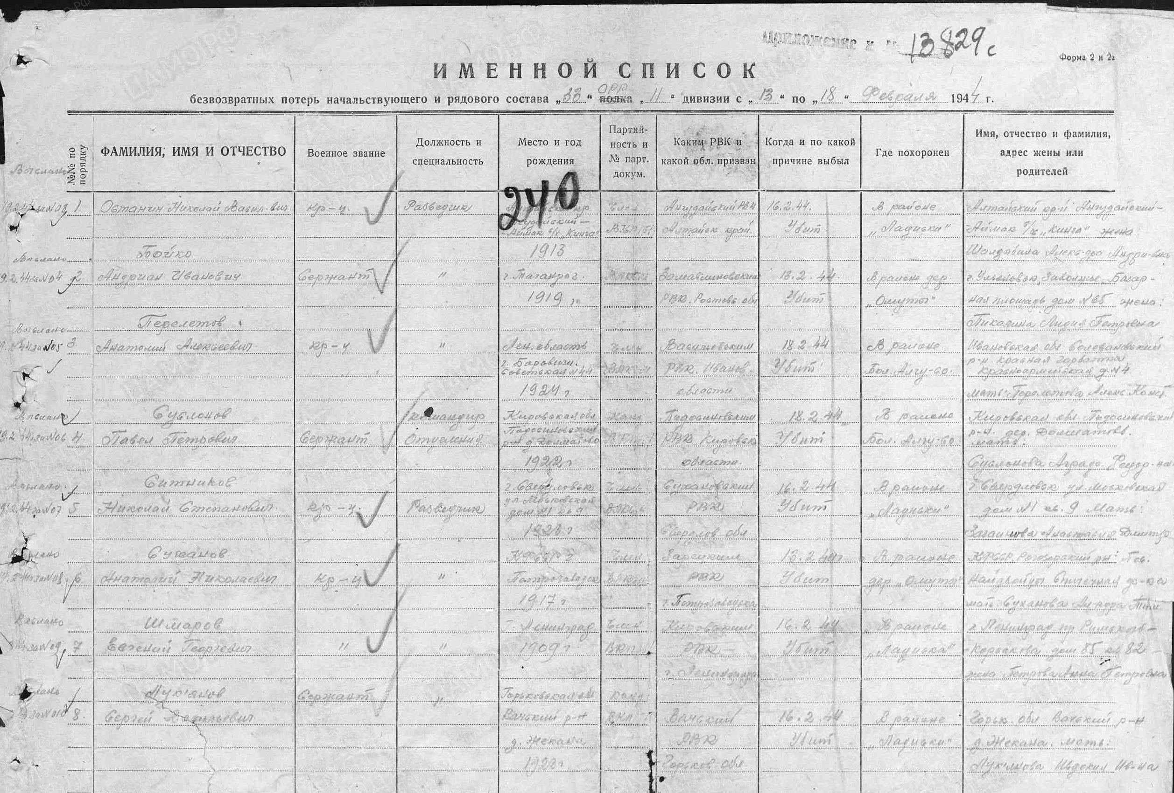

Приложение №11

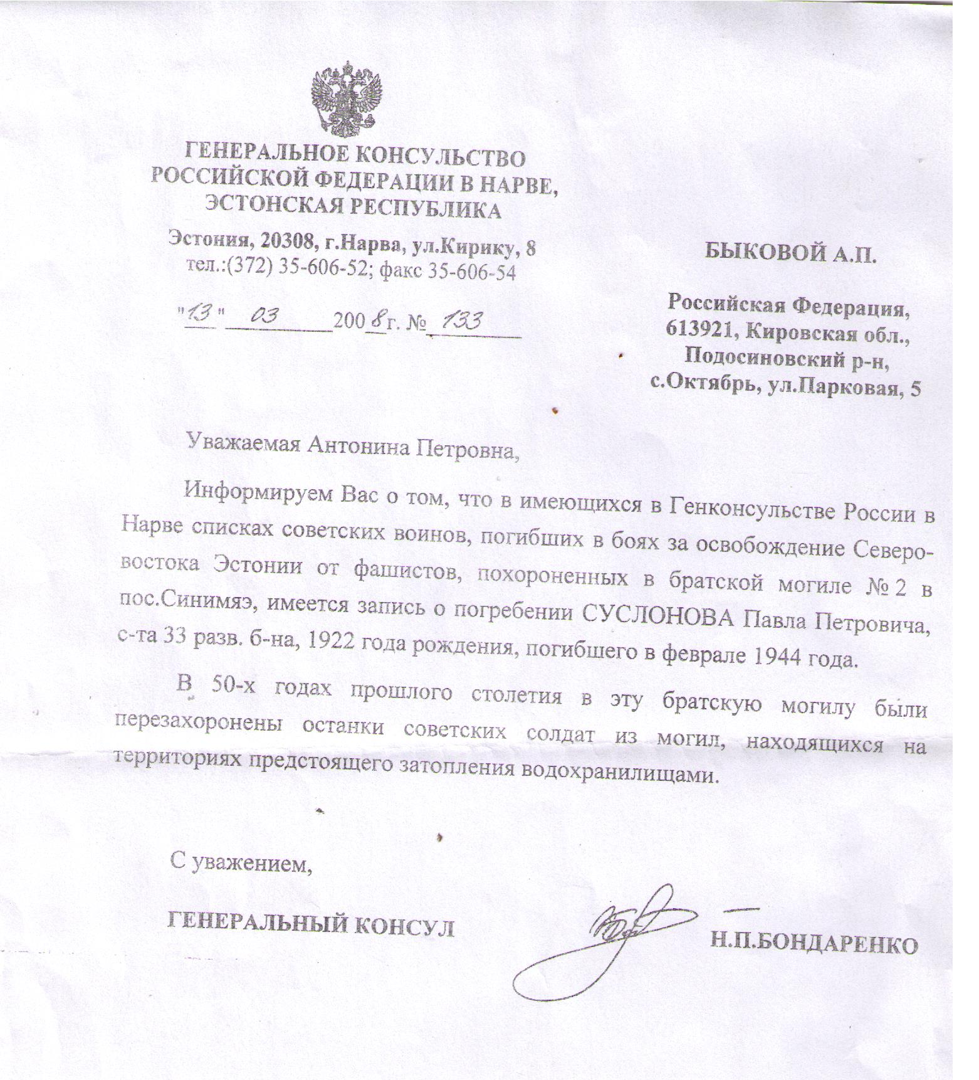

Приложение №12
7.05.42. Привет из Госпиталя.
Добрый вечер или день. Здравствуйте дорогие родные Папаша Петр Егорович, Мамаша Аграфена Федоровна, сестра Тонька. Ниско кланяется ваш сын Павел Петрович. Я теперь спешу вам дать ответ на ваше письмо которое вами писано 1 мая, а Получил 7 мая вечером за это письмо много раз благодарю что описано все что надо. Что от Андр.Андр. и Вас.Андр. пришли похородные.
Но дорогие родные я еще лежу все в госпитале, раны почти уже заросли у руки только один Палец плохо работает но скоро наверно выпишут из госпиталя. Дорогие родители я прочитал ваше письмо что хлебом нечего и тёлка стельна и Коза потелилась всещтаки Тоньке будет молочко. Но дорогие мои родные вы обо мне не безпокойтесь. Я пока живу очень хорошо питание хорошое табаку мне дают на каждый день по 15 грамм его я неискуриваю всего у меня много его. Но дорогой Папаша как нибуть живите помоленьку. Тоньку шипко не ругайте и за ставляйте учится получше и работать не застовляйте так вот что небуть с мамай дома. Но Только папа храните своё здоровье . Теперь вы с мамой обоим можете справить сапоги если есть деньги. Дорогие родные может придётся побывать и дома если буду живой хорошо бы я застал и вас живых. Но дорогой папаша и мамаша как нибуд трудитеся работайте старайтесь а мы будем стараться что бы вочто не стало а разгромить фашиских акупантов в этом году. будет победа за нами.
Но дорогие родные што я ваши письма все получаю телефонограму получил.Я только напишу письмо отправлю вдруг. И от вас получил вот опять 2 отправил третьева дня сегодня опять пишу.На ответ на насчет Вани Васькина я вам опишу.Я тоже лежал в Боровичав одни сутки но у меня раздроблена кость а у него раненье было все в мягкое место. Но он наверно что отправлен на фронт и еще мама ты знаешь Санка из Федоровской он был тоже ранен первого дня в голову а я ранен на 8день как вступили на передовую. Но он не знаю где. Ну пока досвидания. Остаюсь почти жив и здоров того и вам желаю. До свидания жму правую руку
С приветом П.Суслонов
Примечание: орфография и пунктуация
сохранены автора письма.
Иллюстрации

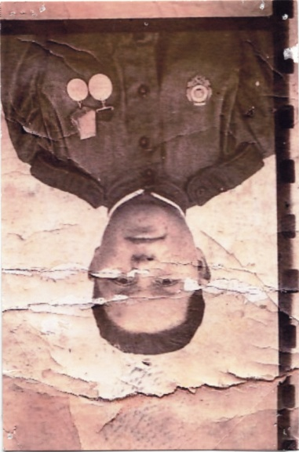 илл.1 Суслонов Павел Петрович

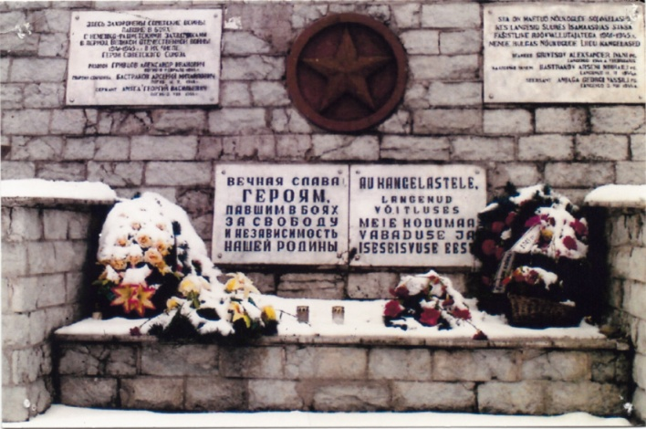 илл.2. Место захоронения.
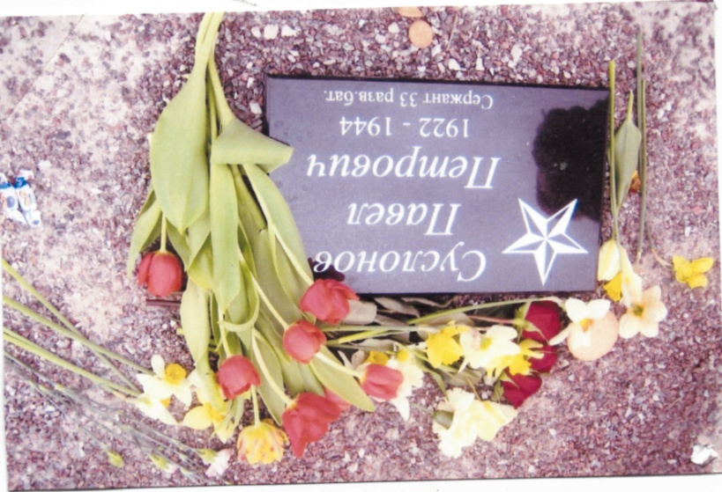илл.3

